

Colegio de bachilleres de Coahuila

Preparatoria

Física 1

Bloque 3

Actividades del bloque

Ontiveros Moran Jesús Rafael

**PROFESOR: Aldo Esaú Velázquez González.**

***ACTIVIDADES PREPARATORIA ABIERTA SEA FÍSICA I***

***PROFESOR: Aldo Esaú Velázquez González.***

***Bloque 3***

***“Comprendes el movimiento de los cuerpos a partir de las leyes de la dinámica de Newton”***

* Realiza la siguiente investigación y realiza un cuadro sinóptico con la información obtenida.
* Mecánica.
* Mecánica clásica.
* Mecánica cuántica.
* Mecánica relativista.

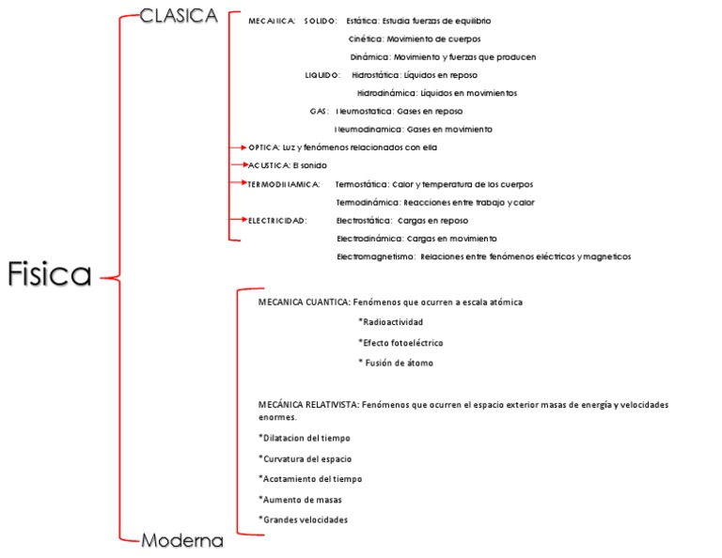

* Investiga sobre los siguientes términos y realiza un reporte en el cual menciones las diferencias entre cada uno de ellos.
* Masa, peso y fuerza.

Fuerza, masa y peso

Llamamos cuerpo a cualquier porción de materia. La masa de un cuerpo se mide con la balanza

y es un indicador de la cantidad de materia que forma dicho cuerpo. Su unidad en el Sistema

Internacional es el kilogramo (kg)

Los cuerpos están sometidos a la acción de fuerzas, como la fuerza de la gravedad o las

fuerzas electromagnéticas. Una fuerza es todo aquello capaz de deformar los cuerpos o

cambiar su movimiento; por ejemplo, acelerándolos, frenándolos o variando su dirección.

El peso es la fuerza con la que la gravedad de la Tierra o de cualquier otro cuerpo celeste

atrae atrae a los cuerpos que están en sus proximidades. Cuanto mayor sea la masa de un

cuerpo tanto mayor será su peso. Como cualquier otra fuerza, el peso se mide en newtons. Un

cuerpo de 10 kg de masa tiene un peso aproximado de 100 N.

La masa de un objeto es una propiedad fundamental del objeto; es una medida numérica de su inercia; una medida fundamental de la cantidad de materia en el objeto. Las definiciones de masa a menudo, se ven redundantes porque es una cantidad tan fundamental que resulta dificil definirla en función de algún otro término. Todas las cantidades mecánicas se pueden definir en términos de masa, longitud y tiempo. El símbolo usual de la masa es m y su unidad en el sistema SI es el kilogramo. Aunque la masa se considera normalmente como una propiedad invariable de un objeto, se debe considerar la masa relativista para velocidades cercanas a la velocidad de la luz.

El peso de un objeto es la fuerza de la gravedad sobre el objeto y se puede definir como el producto de la masa por la aceleración de la gravedad, w = mg. Puesto que el peso es una fuerza, su unidad en el sistema SI es el Newton. La densidad es masa/volumen.

La masa y el peso son diferentes propiedades, que se definen en el ámbito de la física. La masa es una medida de la cantidad de materia que posee un cuerpo mientras que el peso es una medida de la fuerza que es causada sobre el cuerpo, por el campo gravitatorio de otro.

Por lo tanto la masa de un objeto no cambiará de valor sea cual sea la ubicación que tenga sobre la superficie de la Tierra (suponiendo que el objeto no está viajando a velocidades relativistas con respecto al observador),1​ mientras que si el objeto se desplaza del ecuador al Polo Norte, su peso aumentará aproximadamente 0,5 % a causa del aumento del campo gravitatorio terrestre en el Polo.2​

En forma análoga, en el caso de astronautas que se encuentran en condiciones de microgravedad, no es preciso realizar casi ningún esfuerzo para "levantar" objetos del piso del compartimento espacial; los mismos “no pesan nada”. Sin embargo, continúan teniendo su misma masa y por ende su inercia, de modo que un astronauta debe ejercer cierta fuerza para acelerar los objetos.

En la Tierra, un simple columpio puede servir para ilustrar las relaciones entre fuerza, masa y aceleración en un experimento que no es influido en forma apreciable por el peso (fuerza central, con sentido hacia el centro de la tierra). Si uno se para detrás de un adulto grande que esté sentado y detenido en el columpio y le da un fuerte empujón, el adulto se acelerará en forma relativamente lenta y el columpio sólo se desplazará una distancia reducida hacia adelante antes de comenzar a moverse en dirección reversa. Si se ejerce la misma fuerza sobre un niño pequeño que estuviera sentado en el columpio se produciría una aceleración mayor, ya que la masa del niño es menor que la masa del adulto. Esto responde fundamentalmente a la ecuación de la Segunda ley de Newton, F = ma

* Consulta sobre las leyes de Newton, sus enunciados y sus aplicaciones. Elabora un esquema en el que menciones la información recopilada, no olvides incluir las formulas que se utilizan, así como la solución de algunos ejercicios.

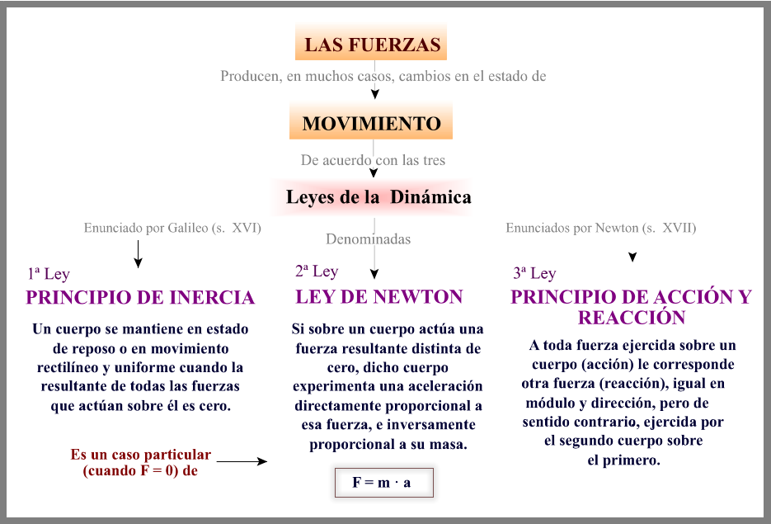

* Investiga acerca de la ley de la gravitación universal, sus enunciados y sus aplicaciones, las fórmulas a utilizar, así como los despejes correspondientes y entrega un resumen sobre esta investigación. Explica porque motivo, los astronautas pareciera que flotaran al estar en la luna.

ley de la gravitación universal: Fuerzas mutuas de atracción entre dos esferas de diferente tamaño. De acuerdo con la mecánica newtoniana las dos fuerzas son iguales en módulo, pero de sentido contrario; al estar aplicadas en diferentes cuerpos no se anulan y su efecto combinado no altera la posición del centro de gravedad conjunto de ambas esferas.

Enunciado de la Ley de Gravitación Universal

El enunciado formal de esta ley newtoniana sostiene que:

“La fuerza con que se atraen dos objetos es proporcional al producto de sus masas e inversamente proporcional al cuadrado de la distancia que los separa”.

Esto significa que dos cuerpos cualquiera se atraen con una fuerza mayor o menor según su masa sea mayor o menor, y según la distancia entre ellos.

Fórmula de la Ley de Gravitación Universal

La fórmula fundamental de la Ley de Gravitación Universal es la siguiente:

F = | (G . m1 . m2) / r² | . r*

En donde:

F es la fuerza de atracción entre dos masas

G es la constante de gravitación universal ( 6,673484.10-11 N.m2/kg2)

m1 es la masa de uno de los cuerpos

m2 es la masa de otro de los cuerpos

r la distancia que los separa.

r* es el vector unidad que indica la dirección de la fuerza.

Si se calculan las fuerzas atractivas de cada cuerpo (la fuerza que la masa 1 le hace a la 2 y viceversa), se tendrán dos fuerzas iguales en módulo y de sentido opuesto. Para obtener esta diferencia de signos, es necesario escribir la ecuación de la siguiente manera:

F12 = | G . m1.m2 / (r11-r2)3 | . (r1-r2)

Donde cambiando 1 por 2 obtenemos la fuerza para cada caso. Escrita de esta forma, el vector (r1-r2) da la dirección (el signo) correcto para cada fuerza.

* Explica porque motivo, los astronautas pareciera que flotaran al estar en la luna.

Mucha gente piensa que allá arriba, en el espacio, no hay gravedad; que esa es la razón por la que vemos a los astronautas flotar. Lo cierto es que lo que hace que todas las cosas floten en la Estación Espacial Internacional es la microgravedad. Y esta también la podemos encontrar en la Tierra.

* Elabora un mapa conceptual acerca de las leyes de Kepler, sus enunciados, fórmulas y características.

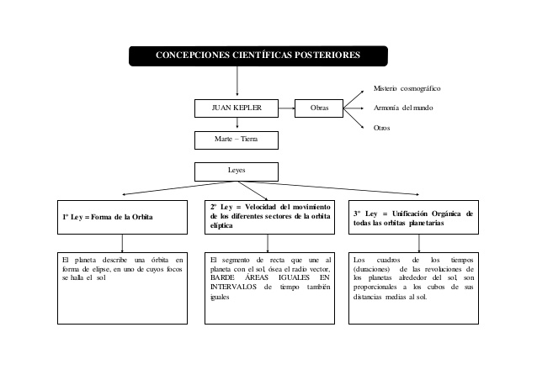

Resuelve los siguientes problemas:

